爱尔兰酒吧文化
爱尔兰各地有数不清的酒馆，从旅游者必到的都柏林酒吧，到乡野小镇上的本地人酒吧，以及音乐家们自己经营的充满音乐气息的酒吧。形形色色，这都是凯尔特后裔的心头好。
爱尔兰的酒馆大多光线黝黯，但气氛温暖。用地道的爱尔兰说法，爱尔兰酒吧的每一寸空气中都无不洋溢着“craic（即欢乐、娱乐和愉快地交流）”。人们拐进门来，乒地一声关上门，就好像一种感情在合适的时机潜入心灵一样，不管你是本地人还是外地人，只要走进酒馆，你就是个酒客。这是一种奇异的知己的气氛，随第一杯GUINNESS（黑啤酒）在纸杯垫上推到你面前而油然升起，它轻易的将一切陌生感消除。
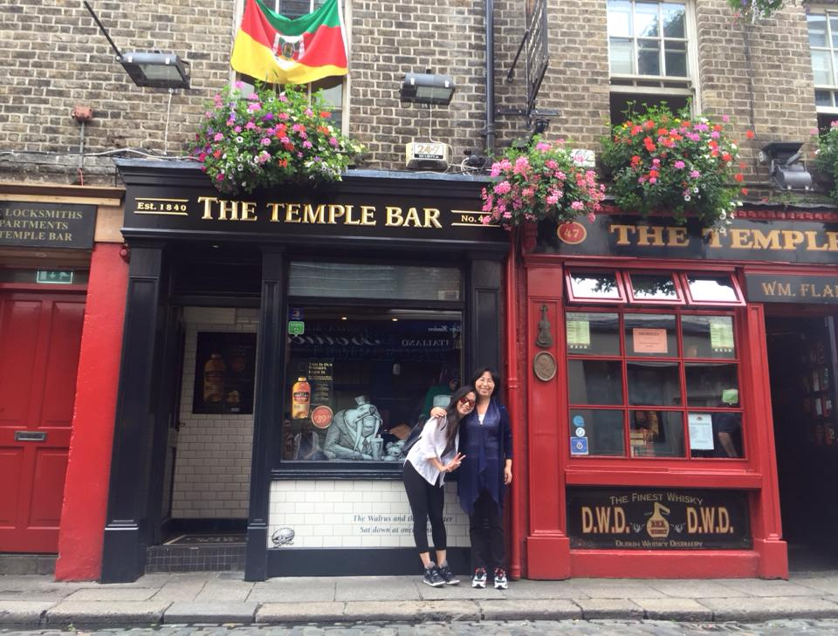
（有幸住在都柏林最久负盛名的酒吧temple bar楼上的我）
在爱尔兰够历史的酒吧，靠窗的一溜，通常有密室。那些用深褐色的橡木板与店堂隔离开来，并在橡木板上方装饰着彩色玻璃窗的小隔间，是爱尔兰传统酒吧里的特色，人们称它为snug。它们又小，又温暖，天光透过那些彩色玻璃，令那些古老的私室里斑斓而脆弱，好像内心在感到舒适时漂浮而过的情感。那里好像专门就是为沉湎于内心建造的私室，让人想到，流连在此的人们都有敏感的内心，那个隐藏在胸腔里面的世界时常需要安抚。
爱尔兰大多酒吧都有着近百年的历史，每个角落都存放着泛黄装饰品，偶尔会有遇到邻桌一对老夫妇，他们会热情的称呼你为LOVE，然后给你讲述他们年轻的故事，你会觉得他们特别可爱。。。。

